Schild knutselen, thema ridders met kleuters

Stap 1: Trek op stevig karton een schild om met stift. Ook kun je een vlakverdeling naar wens trekken **(zie sjabloon schild onderaan).**

Stap 2: Als de verf droog is, kunnen de kinderen uit de knipvellen schildtekens uitknippen en op het schild plakken **(Zie sjabloon schildtekens onderaan)**

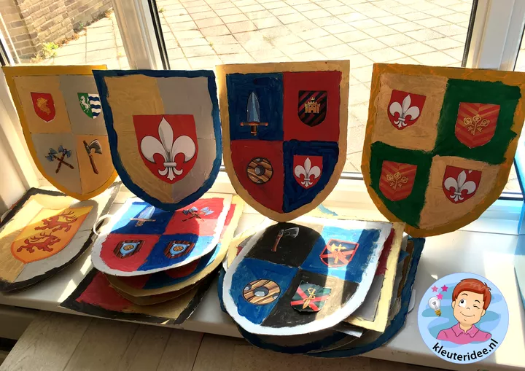

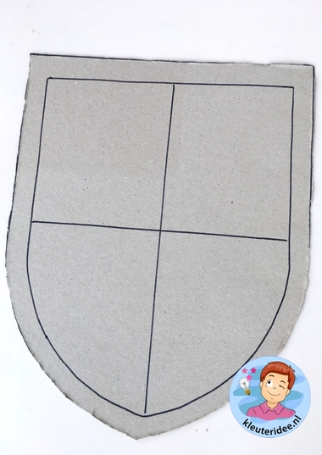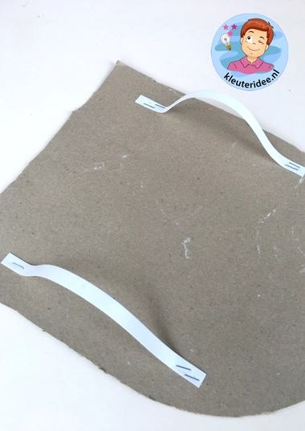

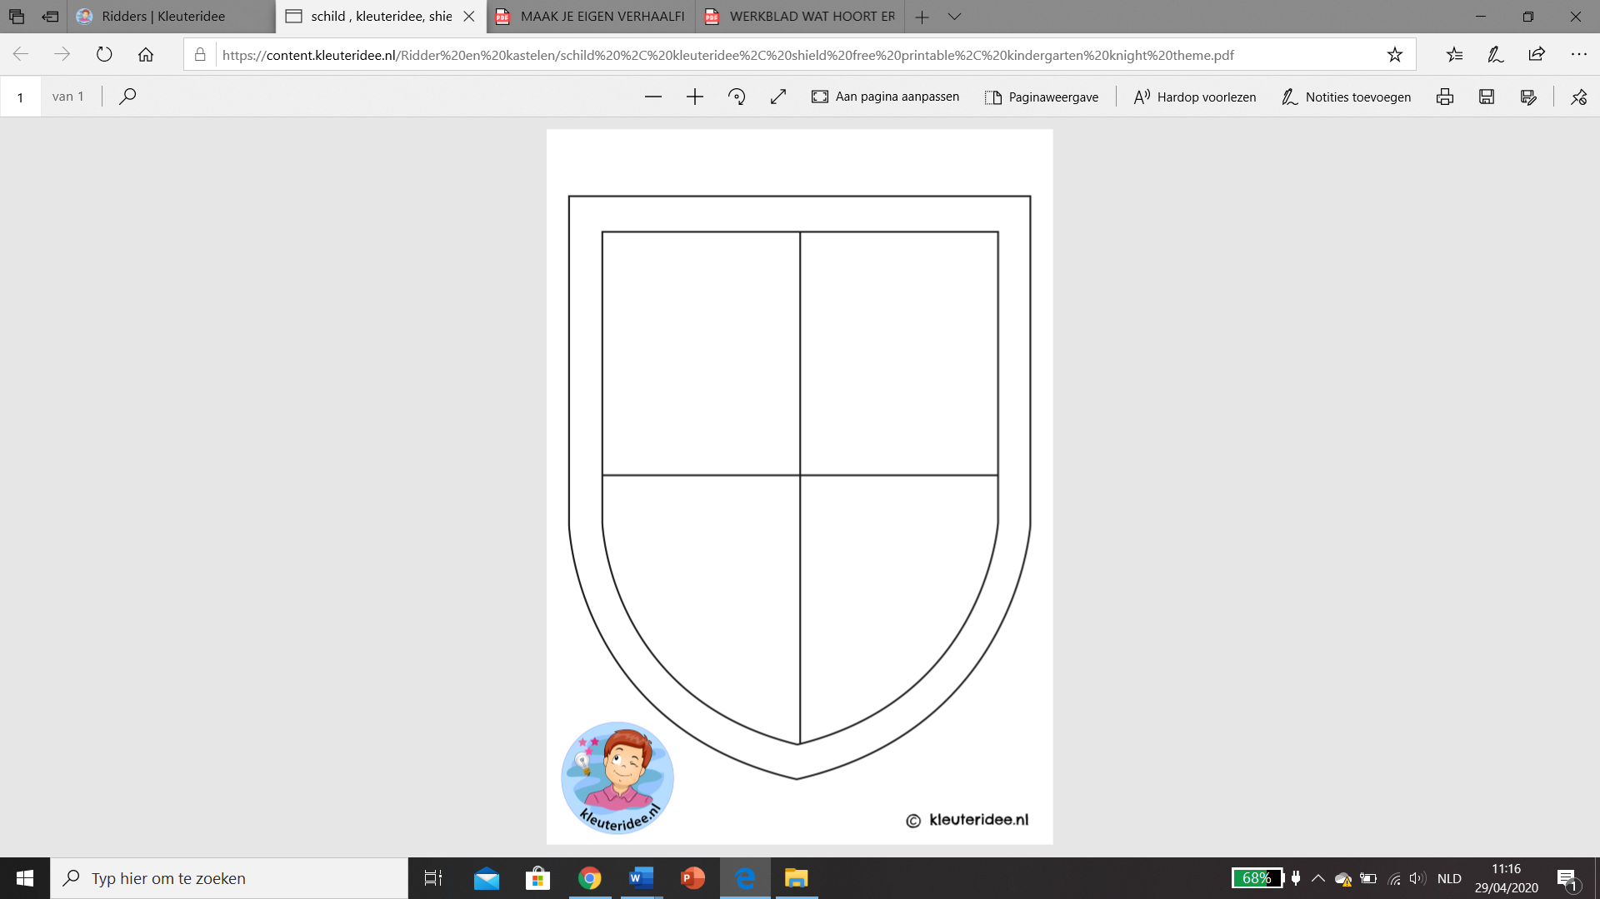Sjabloon schild

Sjabloon schildtekens

